Podręczniki do klasy drugiej LO – rok szkolny 2025/2026
Lp. | Przedmiot | Nazwa podręcznika | Okładka podręcznika | Okładka zeszytu ćwiczeń | Autorzy podręcznika | Wydawnictwo
1. | Język polski -  zakres podstawowy i rozszerzony | Nowe.Ponad słowami 2 – klasa druga.  cz.I –nr dopuszczenia 1014/3/2020  podręcznik do liceum zakres podstawowy i rozszerzony  Ponad słowami – Maturalne karty pracy 2 | 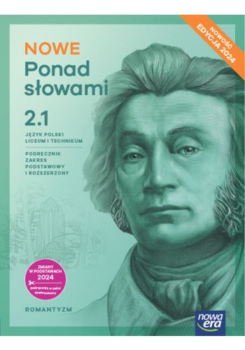 |  | Chmiel Małgorzata, Kościerzyńska Joanna, Wróblewska Aleksandra | Nowa Era  2025
1. | Język polski -  zakres podstawowy i rozszerzony | Nowe. Ponad słowami 2 – klasa druga.  cz. 2.2 –nr dopuszczenia 1014/4/2025z1  podręcznik do liceum zakres podstawowy i rozszerzony | 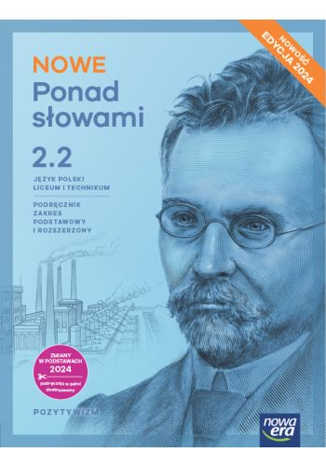 |  | Chmiel Małgorzata, Kościerzyńska Joanna, Wróblewska Aleksandra, Równy Anna | Nowa Era  2025
2. | Język angielski – zakres podstawowy i rozszerzony | Podręcznik do klasy pierwszej i drugiej.  Impulse 2 (A2 + B1) podręcznik + ćwiczenie  Numer dopuszczenia MEN: 1129/2/2021 | 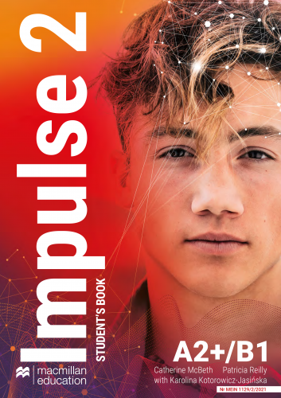 | 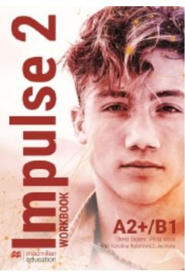 | C.McBeth  P.Reilly  K.Kotorowicz-Janicka | Macmillan
3. | Język niemiecki – podstawowy i rozszerzony | Welttour Deutsch neu 2 – podręcznik do klasy drugiej i trzeciej.  Podręcznik zakres podstawowy -Poziom A2+  Nr dopuszczenia - 1210/2/2024  Welttour Deutsch - zeszyt ćwiczeń 3. | 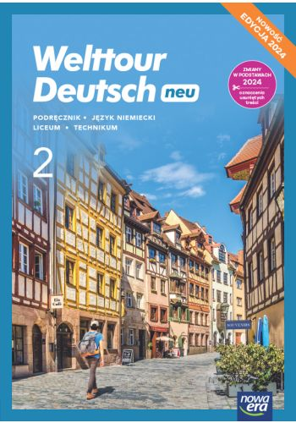 | 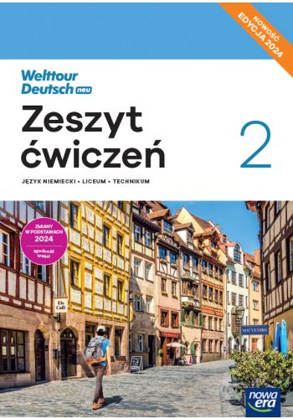 | Sylwia Mróz-Dwornikowska | Nowa Era
4. | Matematyka –  zakres podstawowy | Matematyka Klasa 2.  Podręcznik do liceów i techników. Zakres podstawowy.  Zbiór zadań do liceów i techników. Zakres podstawowy. Klasa 2 | 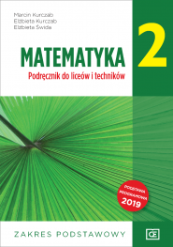 | 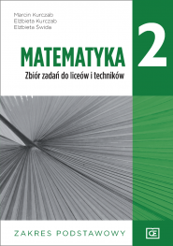 | Marcin Kurczab  Elżbieta Kurczab  Elżbieta Świda | Oficyn  Edukacyjna PAZDRO
5. | Matematyka –  zakres rozszerzony  (uczniowie realizujący zakres rozszerzony nie kupują podręcznika na zakres podstawowy) | Matematyka 2.  Podręcznik do liceów i techników.  Zakres rozszerzony. Klasa 2  Zbiór zadań do liceów i techników.  Zakres rozszerzony. Klasa 2 | 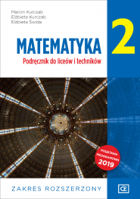 | 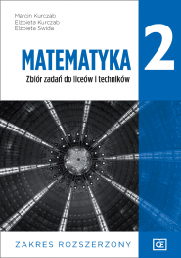 | Marcin Kurczab  Elżbieta Kurczab  Elżbieta Ścida | Oficyna  edukacyjna  PAZDRO
6. | Historia – zakres podstawowy | „Poznać przeszłość” 2 – klasa druga. Podręcznik do historii dla liceum ogólnokształcącego i technikum. Zakres podstawowy  Nr dopuszczenia – 1150/2/2023 | 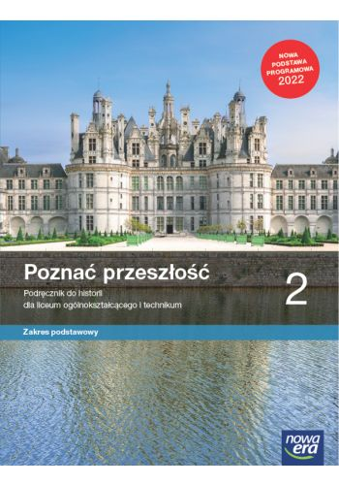 |  | Adam Kucharski, Anna Łaszkiewicz, Aneta Niewęgłowska, Stanisław Roszak | Nowa Era
7. | Wiedza o społ. – zakres rozszerzony  Nowy podręcznik | „W centrum uwagi” 2 – klasa druga. Podręcznik do wiedzy o społeczeństwie dla liceum i technikum. Zakres rozszerzony. Nowa podstawa programowa Edycja 2024  Nr dopuszczenia 1148/2/2023 | 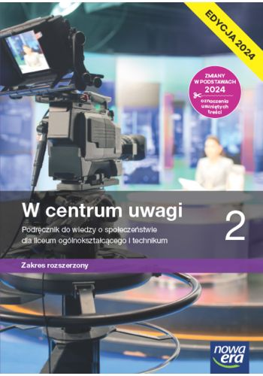 |  | Sławomir Drelich, Arkadiusz Janicki, Ewa Martinek | Nowa Era  2024
8. | Edukacja obywatelska – zakres podstawowy  Nowy podręcznik | Masz wpływ cz. 1  Podręcznik do edukacji obywatelskiej.  Nr dopuszczenia 1236/1/2025 |  |  | Sławomir Drelich, Michał Tragarz, Mateusz Wojcieszak, Sylwia Żmijewska-Kwiręg, Rafał Flis | Nowa Era  2025
9. | Geografia – zakres podstawowy | Nowe Oblicza Geografii 2 - klasa druga. Podręcznik do LO i Technikum . Zakres podstawowy.  Nr dopuszczenia – 1212/2/2025 | 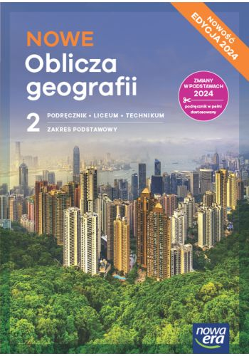 |  | Rachwał Tomasz, Uliszak Radosław, Wiedermann Krzysztof, Kroh Paweł | Nowa Era  2024
10. | Geografia – zakres rozszerzony (uczniowie realizujący zakres rozszerzony nie kupują podręcznika na zakres podstawowy) | Nowe Oblicza Geografii 2 – klasa druga. Podręcznik do LO i Technikum . Zakres rozszerzony  Nr dopuszczenia - 1216/2/2025 | 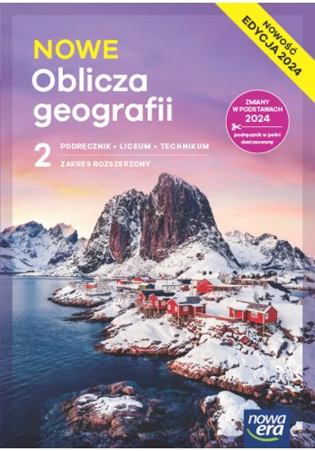 |  | Tomasz Rachwał,  Wioletta Kilar | Nowa era  2024
11. | Biologia – zakres  podstawowy | Nowa Biologia na czasie 2. Podręcznik dla liceum ogólnokształcącego i technikum, zakres podstawowy – klasa druga  nr dopuszczenia - 1221/2/2025 | 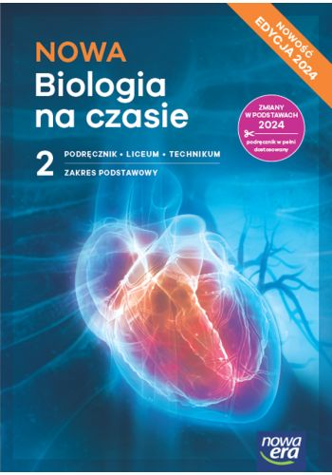 |  | Anna Helmin,  Jolanta Holeczek | Nowa Era  2025
12. | Biologia – zakres  rozszerzony | Biologia na czasie 3. Podręcznik dla liceum ogólnokształcącego i technikum, zakres rozszerzony – klasa trzecia  nr dopuszczenia – 1010/3/2021  Biologia 3 – maturalne karty pracy | 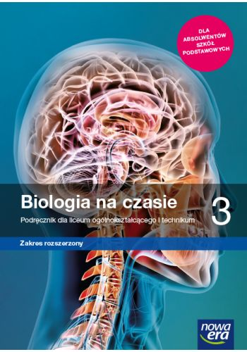 | 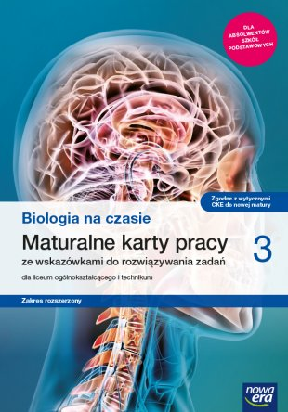 | Franciszek Dubert, Marek Guzik, Anna Helmin, Jolanta Holeczek, Stanisław Krawczyk, Władysław Zamachowski | Nowa Er  2024
13. | Chemia – zakres  podstawowy | Nowa. To jest chemia 1 – podręcznik zakres podstawowy.  To jest chemia 1 - Karty pracy zakres podstawowy  Ten sam podręcznik co w klasie pierwszej | 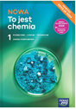 |  | Romuald Hassa,  Aleksandra Mrzigod,  Janusz Mrzigod | Nowa Era
14. | Fizyka – zakres  podstawowy | Nowe. Odkryć fizykę 2 - klasa druga. Podręcznik do fizyki dla liceum ogólnokształcącego i technikum zakres podstawowy  Nr dopuszczenia – 1224/2/2025 | 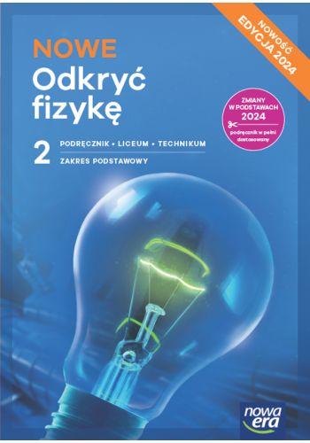 |  | Marcin Braun,  Weronika Śliwa | Nowa Era  2025
15. | Biznes i zarządzanie – zakres podstawowy  (nowy przedmiot od 2023 roku) | „Krok w biznes i zarządzanie 2” -  Podręcznik do liceum ogólnokształcącego i technikum. Zakres podstawowy.  Nr dopuszczenia 1193/2/2024 | 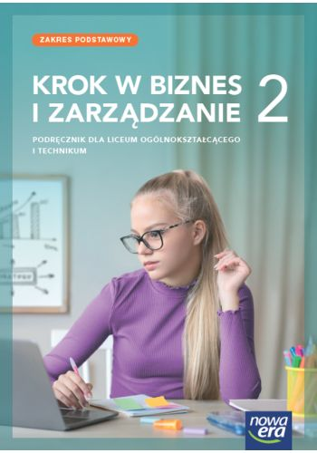 |  | Zbigniew Makieła  Tomasz Rachwał | Nowa Era  2024
16. | Informatyka – zakres podstawowy | Teraz bajty. Informatyka dla szkół ponadpodstawowych, zakres podstawowy-klasa 2.  ISBN: 978-83-953551-2-7  Nr dopuszczenia: 042/2/2020 | 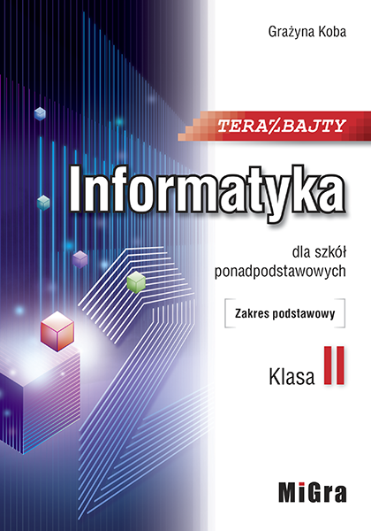 |  | Grażyna Koba | Migra

